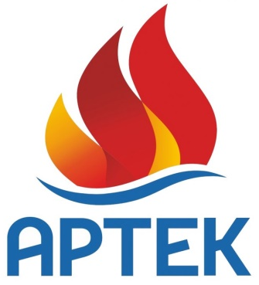
Международный детский центр «Артек» продолжает набор
вожатых и воспитателей
для обучения по программе дополнительного профессионального образования повышения квалификации «Школе педагогических работников»
(Школе вожатых – ШПР),
с последующим трудоустройством в детские лагеря ФГБОУ «МДЦ «Артек».

Работа в Артеке поможет выпускникам:
Получить уникальный опыт;
Воплотить в жизнь самые яркие идеи в работе с детьми;
Открыть новые возможности;
Расширить свой кругозор.

Для работы в ФГБОУ «МДЦ «Артек» и обучения в ШПР приглашаются юноши и девушки в возрасте 19-25 лет – выпускники вузов и колледжей, студенты 2-4 курсов высших и средних профессиональных учебных заведений (заочной формы обучения). Требования к стажу работы не предъявляются.
Приветствуется опыт работы в детских молодежных общественных объединениях, в организациях отдыха детей и их оздоровления.
Набор проводится на основе конкурса документов:
– анкета претендента на должность вожатого «Артека»;
– резюме претендента;
– скан-копия паспорта;
– скан документа об образовании или скан-копия справки с места учебы;
– электронный вариант цветной фотографии размером 9 х 14;
– рекомендательное письмо/характеристика.

Для участия в конкурсе необходимо:
– заполнить анкету на сайте ФГБОУ «МДЦ «Артек» https://artek.org/rabota-s-detmi/kak-stat-vozhatym-vospitatelem/;

– указанный перечень документов отправить на e-mail: artek-2010@yandex.ru до 10 августа 2022 года.

Для трудоустройства необходимо:
предоставить пакет документов, согласно перечню, размещенному на сайте МДЦ «Артек» https://artek.org

Обращаем внимание! В МДЦ «Артек» существуют
ограничения приема на работу лиц:
– имеющих или имевших судимость, подвергающихся или подвергшихся уголовному преследованию (за исключением лиц, уголовное преследование в отношении которых прекращено по реабилитирующим основаниям) за преступления против жизни и здоровья, свободы, чести и достоинства личности (за исключением незаконного помещения в психиатрический стационар, клеветы и оскорбления), половой неприкосновенности и половой свободы личности, против семьи и несовершеннолетних, здоровья населения и общественной нравственности, а также против общественной безопасности;
– имеющих медицинские противопоказания в соответствии с действующим законодательством;
– состоящих в браке, имеющих детей;
– имеющих вредные привычки.

Проезд осуществляется за счет претендента на обучение и трудоустройство в МДЦ «Артек.

Подробную информацию можно узнать по телефону:
+7978 7339876 – Надежда Анатольевна Буракова,
заведующий сектором обучения работников детских лагерей управления детских лагерей

День заезда слушателей – 30 августа 2022 г.

По адресу: Республика Крым, г. Симферополь, ул. Гагарина, д. 5,
база-гостиница МДЦ «Артек» (напротив ж/д вокзала)
Сроки обучения – 31 августа – 22 сентября 2022 г.

